[武汉协和医院心血管外科 “高光” 研究遇挑战，图像操纵问题成焦点](https://mp.weixin.qq.com/s?__biz=MzkzNTc5NDgwMw==&mid=2247494791&idx=1&sn=27633d1c0fb55242c82364f9f30cfd75)

急先锋[先锋科研](javascript:void(0);)2025-04-19 13:31:45浙江

**点击上方蓝字关注先锋科研**



文 | 急先锋

**论文信息**

近日，《The Journal of Clinical Investigation》2013年发表的一项题为‘GM-CSF contributes to aortic aneurysms resulting from SMAD3 deficiency’ 的研究陷入学术争议，该研究由Ping Ye , Wenhao Chen , Jie Wu , Xiaofan Huang , Jun Li , Sihua Wang , Zheng Liu , Guohua Wang , Xiao Yang , Peng Zhang , Qiulun Lv , Jiahong Xia （通讯作者，院长）共同完成，通讯单位为华中科技大学同济医学院附属协和医院心血管外科。

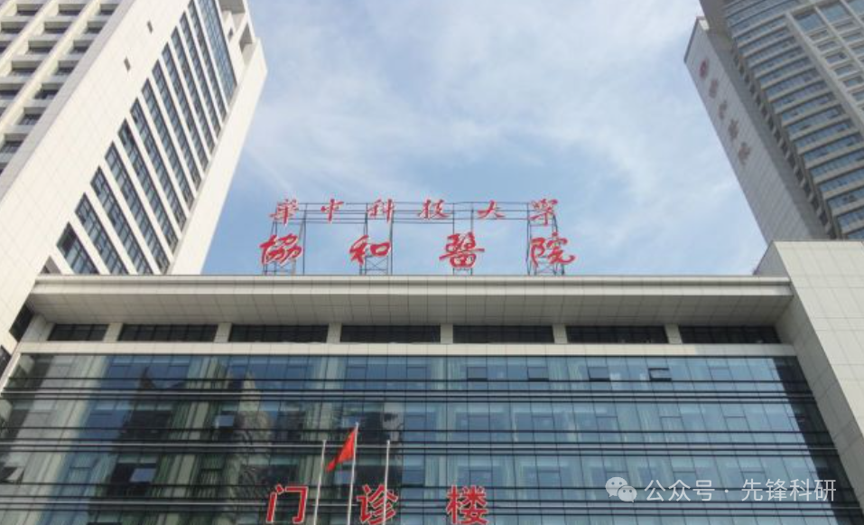

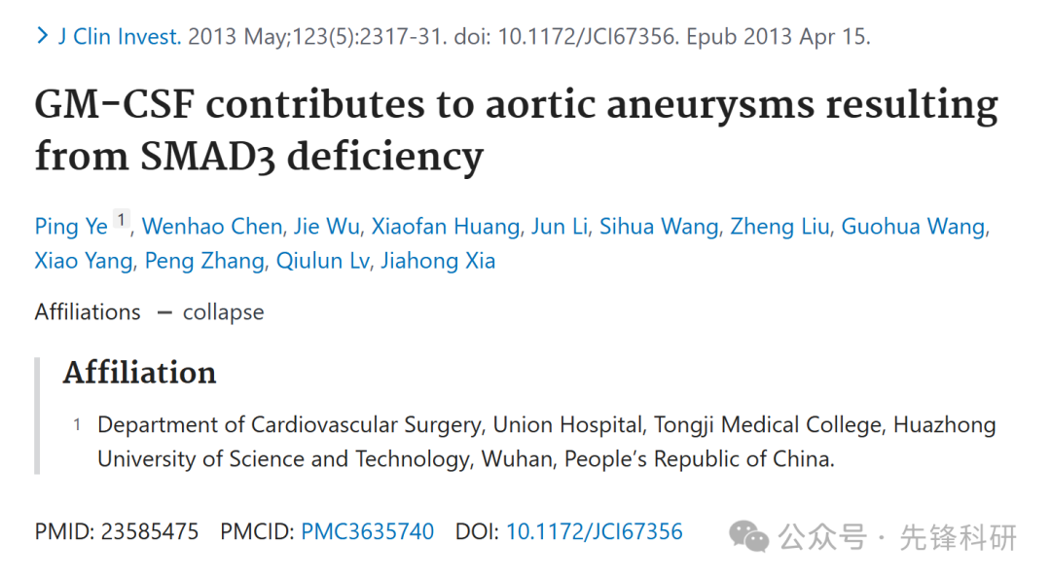

**质疑信息**

2025年4月评论人Sholto David指出：

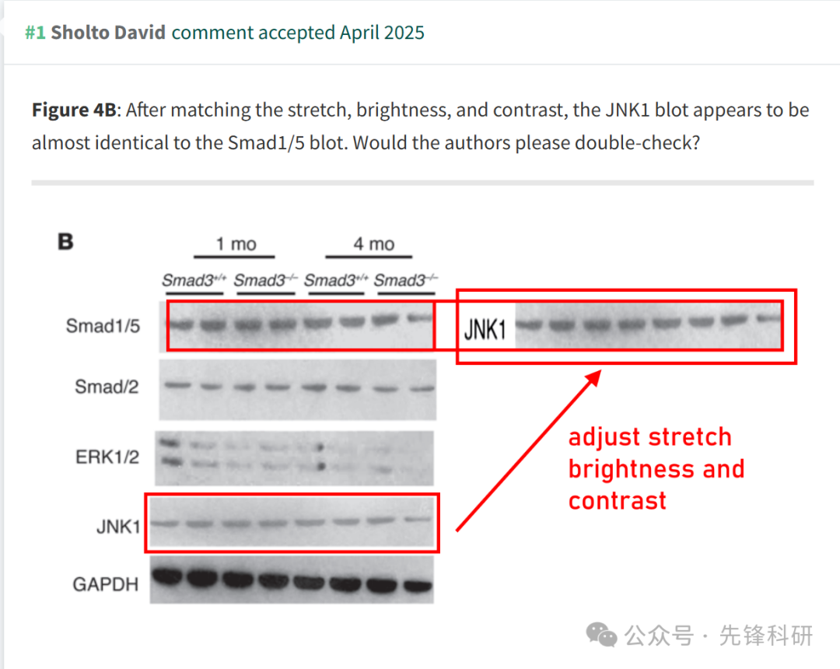

**参考链接：**

https://pubpeer.com/publications/1E157F096EEB1776208787F9E20F80

**END**



**免责申明**

本文中的所有信息均源自学术网站及已公开资料。我们虽努力确保信息的准确性与完整性，但无法对此做出绝对保证。若发现任何纰漏或不实之处，请及时联系公众号后台，以便进行更正或删除。